Практическая работа 6. Иерархическая кластеризация
1. Формулировка задания
Разработайте программу, которая выполняет иерархическую кластеризацию заданного набора данных. Параметрами программы являются набор данных и используемая мера схожести кластеров (Single linkage, Complete linkage, Group average или Ward distance). Мера схожести объектов произвольная (в этой работе зафиксировано евклидово расстояние). Программа должна выполнять визуализацию полученных результатов в виде дендрограммы.
Проведите эксперименты на наборе данных из задания «Разделительная кластеризация» (customers, клиенты банка). Сравните полученные результаты с результатами k-Means и k-Medoids. Проведите эксперименты, варьируя меру схожести кластеров, и сравните эти меры между собой.
Подготовьте отчет о выполнении задания и загрузите отчет в формате PDF в систему. Отчет должен представлять собой связный и структурированный документ со следующими разделами:
– формулировка задания;
– гиперссылка на каталог репозитория с исходными текстами, наборами данных и др. сопутствующими материалами;
– рисунки с результатами визуализации;
– пояснения, раскрывающие смысл полученных результатов.
2. Гиперссылка на репозиторий
Репозиторий с исходными текстами, набором данных и сопутствующими материалами (каталог lab6/): https://github.com/shibapc/int-analysis-of-data
3. Набор данных и метод
Набор и подготовка те же, что в практической работе 5: 850 клиентов, семь признаков (возраст, код образования, стаж, доход, долг по карте, прочие долги, отношение долга к доходу). Идентификатор клиента отброшен. Столбец Defaulted исключён из-за 150 пропусков. Признаки стандартизованы, иначе доход подавил бы остальные координаты. Расстояние между объектами везде евклидово.
Дерево строится снизу вверх. Single linkage объединяет кластеры по ближайшей паре точек, Complete linkage — по самой дальней, Group average — по среднему расстоянию всех пар, Ward — по приросту внутрикластерной дисперсии. На дендрограмме показаны верхние слияния (нижние 850 листьев схлопнуты в скобки с числом клиентов, иначе рисунок был бы нечитаем). Пунктир — высота разреза на 6 кластеров: столько групп было выбрано в работе 5 по излому SSE. Высоты разных мер нельзя сравнивать между панелями: у Ward на оси не евклидово расстояние, а прирост дисперсии. Запуск: python main.py -m ward. Все четыре меры — python experiments.py.
4. Сводка экспериментов
Таблица 1. Разрез каждого дерева на 6 кластеров. Размеры даны по убыванию. Согласованность с работой 5 измерена скорректированным индексом Рэнда: 1 — разбиения совпадают, 0 — совпадение не лучше случайного.
Мера | Размеры 6 кластеров | С k-Means | С k-Medoids
Single linkage | 843, 3, 1, 1, 1, 1 | 0,01 | 0,01
Complete linkage | 555, 260, 23, 5, 4, 3 | 0,28 | 0,25
Group average | 833, 9, 4, 2, 1, 1 | 0,02 | 0,02
Ward | 395, 157, 105, 100, 81, 12 | 0,67 | 0,40

Для сравнения: k-Means в работе 5 при k = 6 дал размеры 336, 180, 139, 101, 80, 14, k-Medoids — 271, 188, 140, 134, 107, 10 (порядок — по убыванию).
Таблица 2. Состав кластеров Ward при том же разрезе, кластеры упорядочены по среднему доходу.
Кластер | N | Возраст | Образование | Стаж | Доход | Долг/доход
1 | 100 | 30.8 | 1.4 | 4.6 | 26.8 | 18.3
2 | 395 | 32.2 | 1.4 | 5.6 | 29.7 | 7.0
3 | 81 | 33.5 | 3.5 | 4.3 | 38.9 | 9.1
4 | 105 | 39.3 | 2.1 | 12.0 | 72.4 | 18.7
5 | 157 | 41.8 | 1.5 | 17.4 | 76.0 | 7.1
6 | 12 | 46.2 | 1.7 | 23.9 | 214.5 | 18.2

5. Визуализация результатов
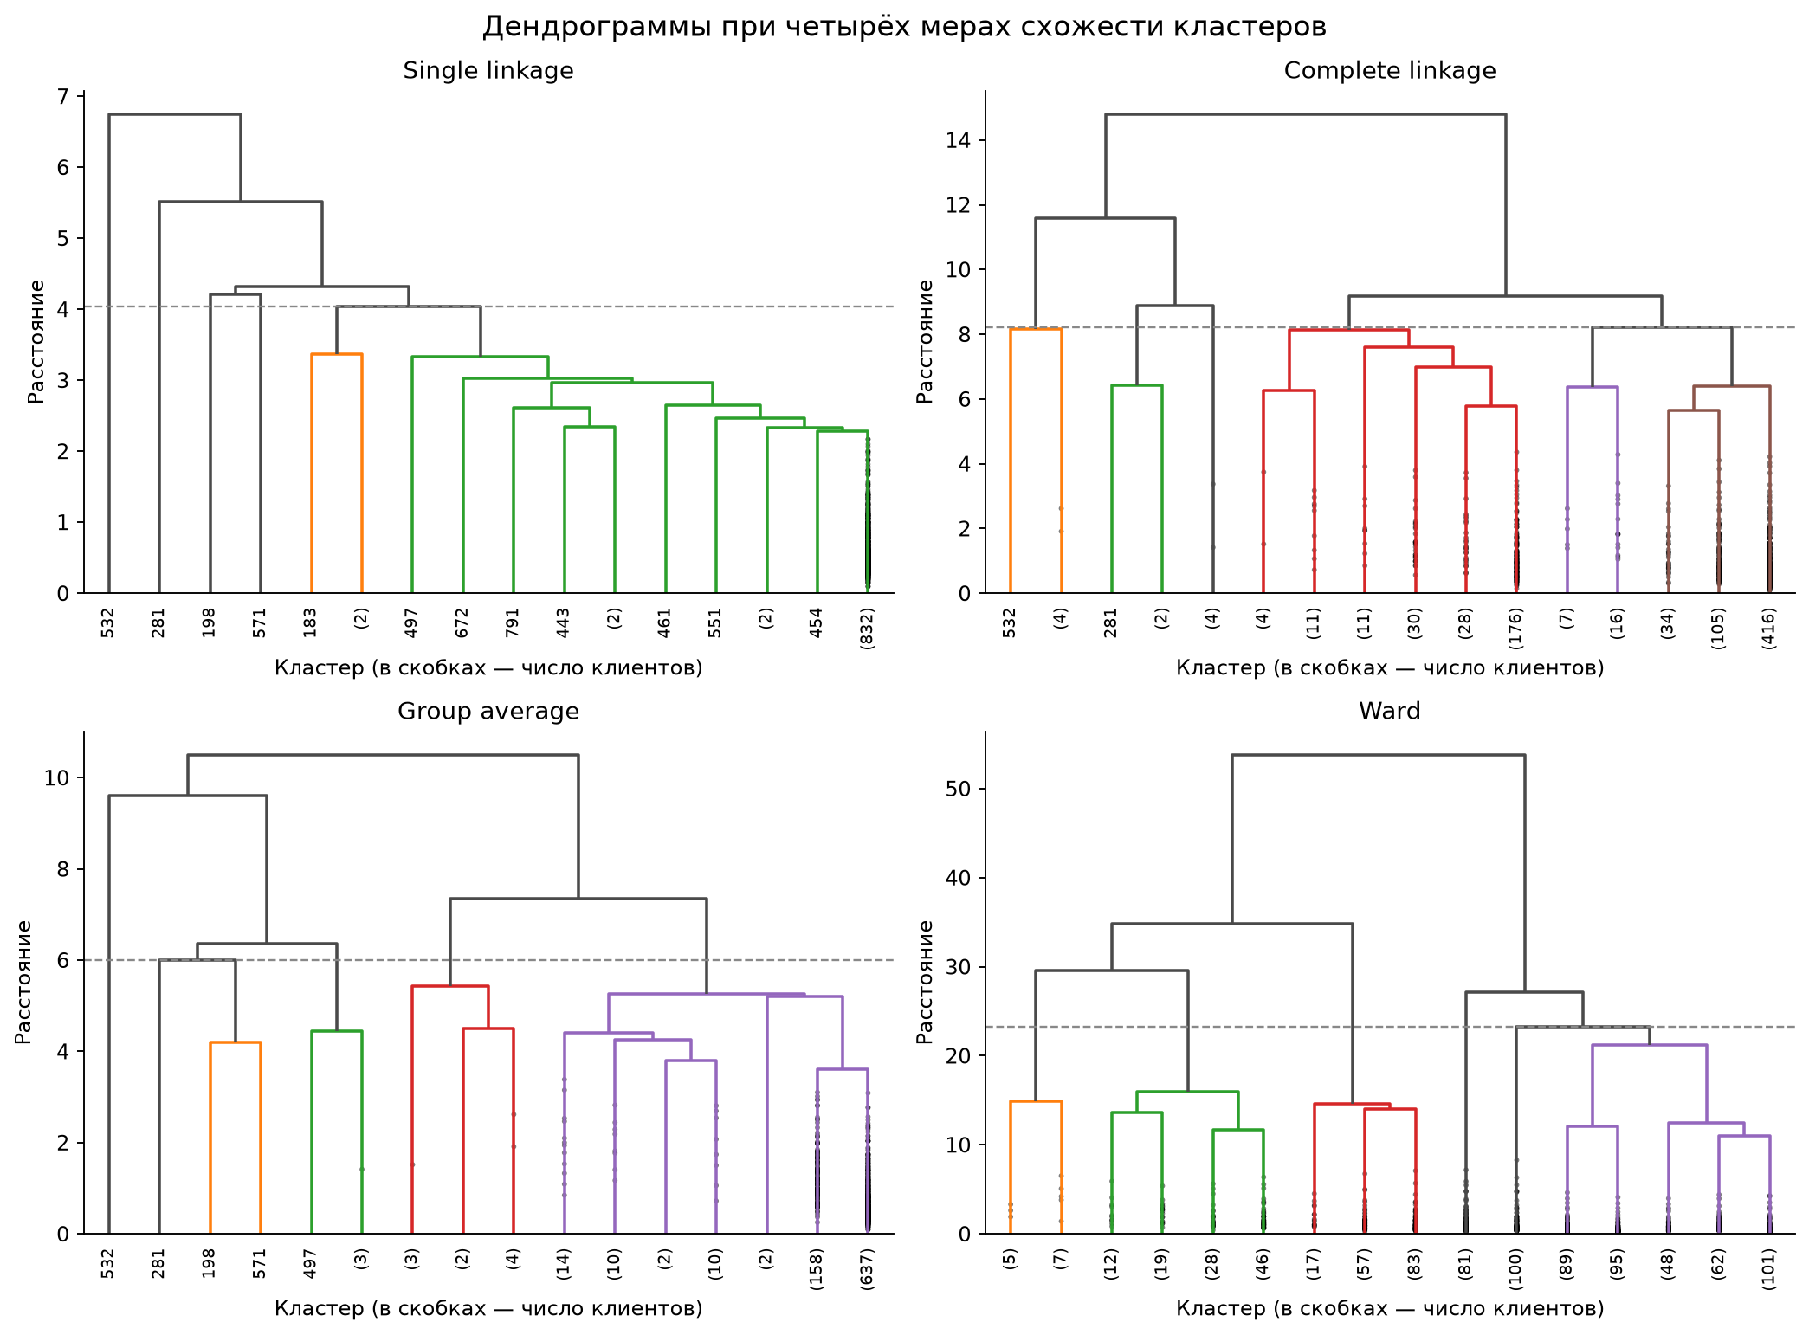
Рисунок 1 – Дендрограммы четырёх мер. Пунктир — разрез на 6 кластеров
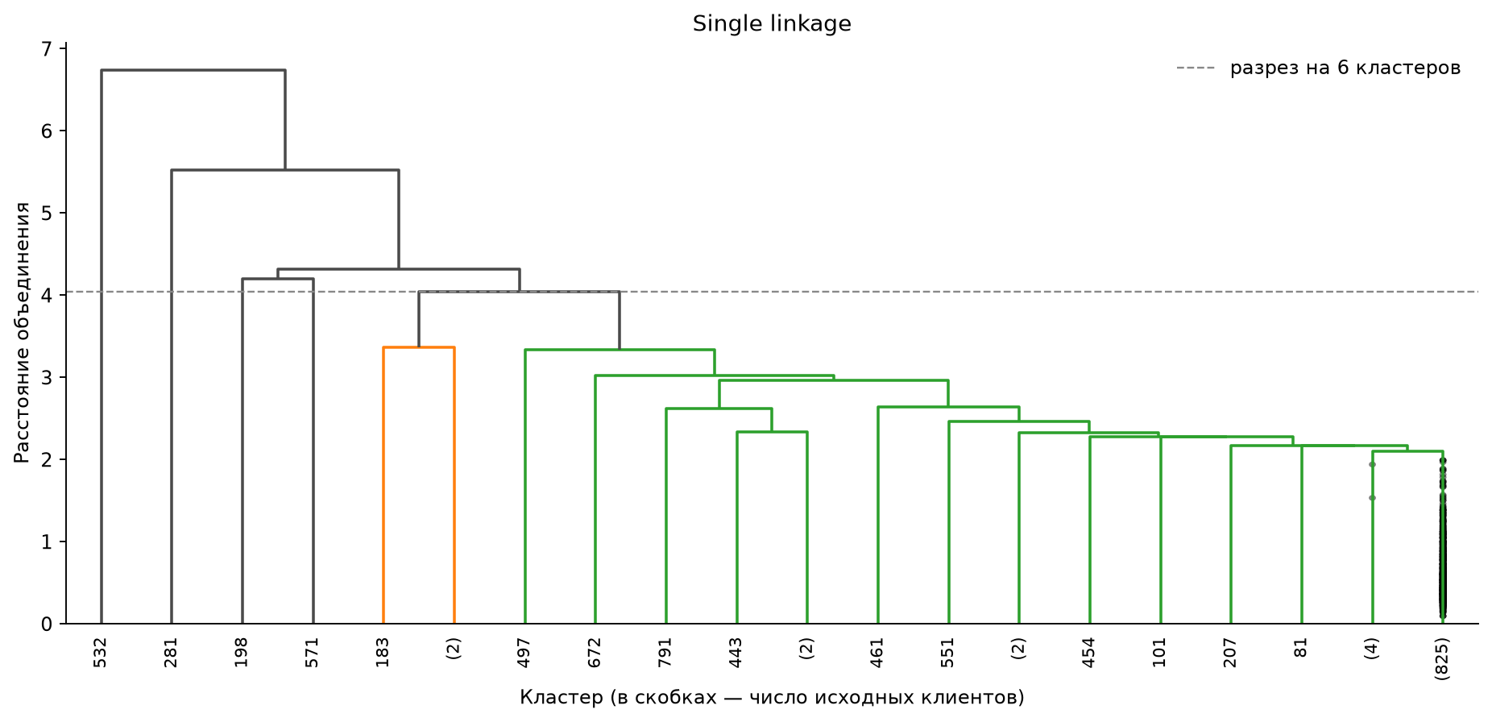
Рисунок 2 – Single linkage: цепочечное слияние и отделение единичных объектов
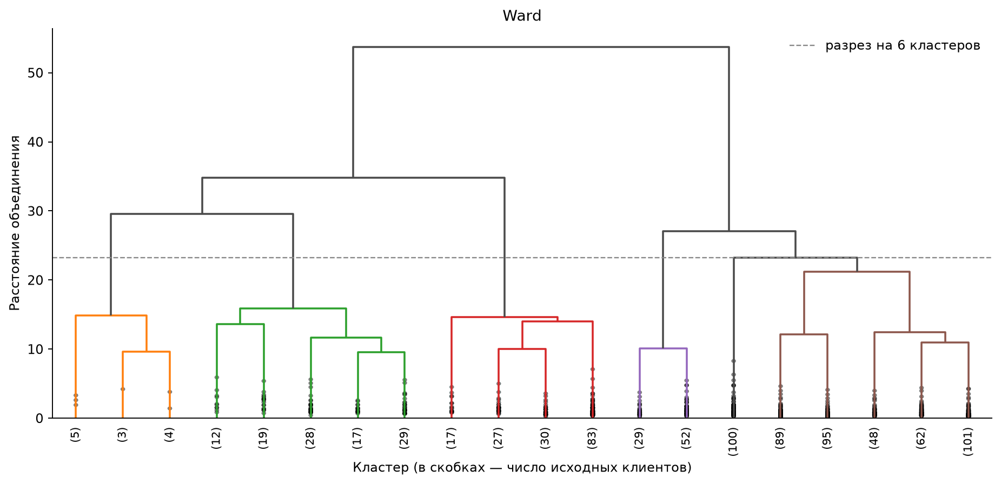
Рисунок 3 – Ward: ветви сопоставимого размера
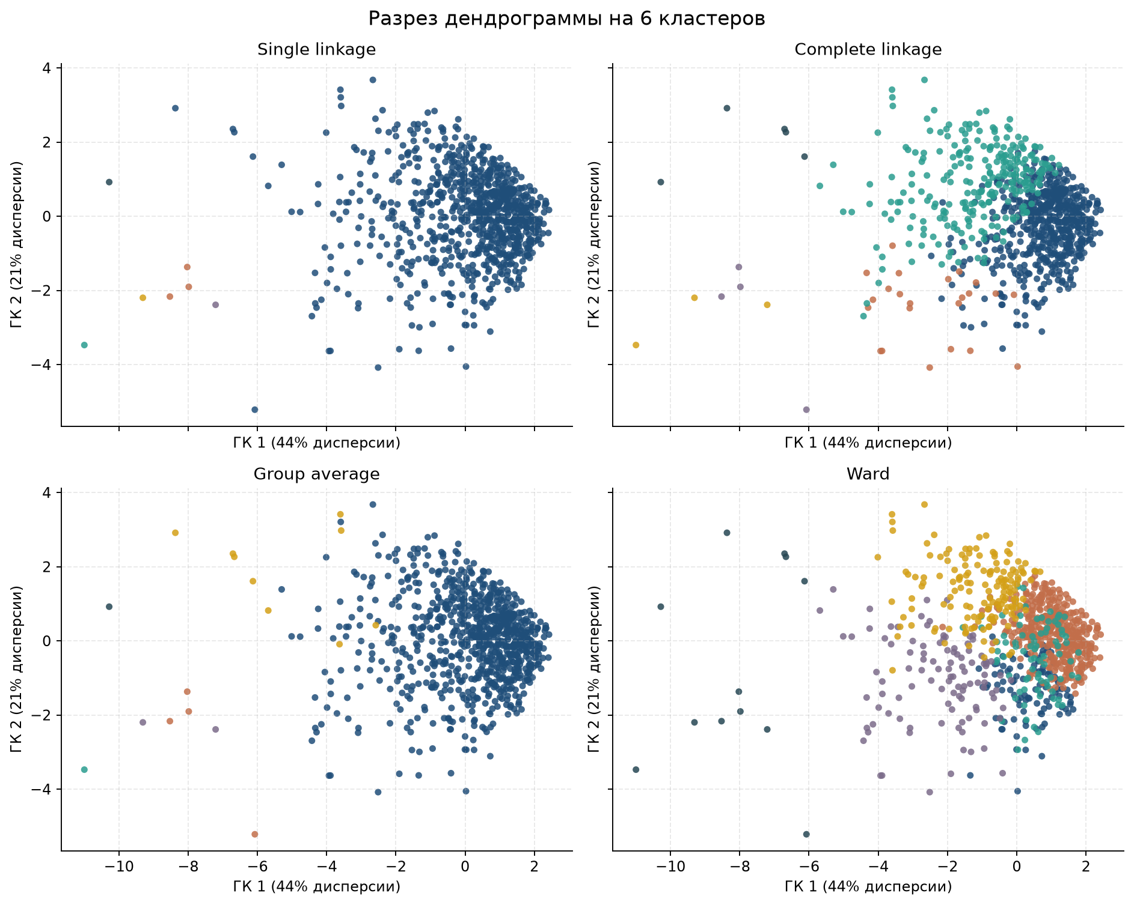
Рисунок 4 – Те же клиенты в плоскости главных компонент работы 5. Цвет — кластер после разреза дендрограммы на 6 групп
6. Смысл полученных результатов
Четыре меры на одном и том же расстоянии дают разные деревья. Single linkage при разрезе на 6 кластеров оставляет 843 клиентов в одной группе и выносит наружу несколько самых далёких точек: три клиента с доходом около 128 тыс. $ и тяжёлым долгом и четырёх одиночек, среди которых клиент с доходом 446 тыс. $. На рисунке 2 это видно как лестница: каждый следующий шаг цепляется за ближайшую точку и почти не поднимает порог, пока не остаются выбросы. Group average ведёт себя так же: 833 клиентов в главной группе, остальные кластеры — от 1 до 9 человек. Индекс Рэнда с k-Means у обеих мер около 0,01–0,02: общего разбиения с работой 5 нет, иерархия здесь только выделяет хвост.
Complete linkage смотрит на самую дальнюю пару, поэтому цепочка обрывается раньше. Шесть кластеров — это 555 молодых клиентов с доходом около 30 тыс. $, 260 более старших со стажем около 15 лет и доходом около 74 тыс. $, группа из 23 человек с долговой нагрузкой около 26% и три мелкие группы с доходом от 114 до 305 тыс. $. С k-Means согласованность уже 0,28: крупные куски «молодых» и «старших» узнаются, но дробление по долгу и образованию, которое сделали k-Means и k-Medoids, complete linkage при шести кластерах ещё не выделяет.
Ward ближе всего к разделительной кластеризации: индекс Рэнда с k-Means 0,67, с k-Medoids 0,40. Состав групп повторяет работу 5. Самая большая группа — 395 человек около 32 лет, доход около 30 тыс. $ и долг/доход 7.0% (в k-Means такая группа была из 336 человек). Рядом 100 молодых с той же зарплатой и долговой нагрузкой 18.3% (в k-Means — 139 человек и 19%). Отдельно 81 клиентов с кодом образования 3.5 и доходом около 39 тыс. $ (в k-Means — 101 человек и код 3,5). Старшие со стажем 17 лет и умеренным долгом — 157 человек; обеспеченные с нагрузкой 19% — 105 человек. Хвост высокого дохода — 12 клиентов со средним доходом 214 тыс. $ (в k-Means их было 14, в k-Medoids — 10). На рисунке 4 только панель Ward раскрашивает плотное облако так же, как точечный график работы 5; single linkage и group average оставляют облако одним цветом и красят отдельные точки слева.
Расхождение объясняется тем, что минимизируют разные величины. k-Means и Ward уменьшают разброс внутри группы, поэтому ищут компактные типы клиентов. k-Medoids делает то же на реальных объектах и потому чуть дальше от Ward (индекс 0,40 против 0,67 с k-Means): медоид не уезжает в хвост дохода. Single linkage и group average минимизируют локальную близость, и на выборке с несколькими очень богатыми заёмщиками дерево тратит разрезы на эти точки, а не на типы. Для customers из работы 5 содержательное разбиение даёт Ward; single linkage полезен, если задача — найти единичные необычные анкеты, а не сегменты.

